高考填空题
总题数：59 题
第1题(2006年普通高等学校夏季招生考试数学(理工农医类)陕西卷(新课程))
题目
15．水平桌面上放有4个半径均为2R的球，且相邻的球都相切（球心的连线构成正方形）。在这4个球的上面放一个半径为R的小球，它和下面的4个球恰好相切，则小球的球心到水平桌面的距离是 。
答案
3R
解析：如图O₁O₂O₃O₄为半径2R的球心，O为半径为R的球心.
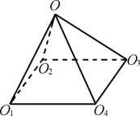
由题意得O₁O₂O₃O₄为边长为4R的正方形
OO₁=OO₂=OO₃=OO₄=3R
∴O到平面O₁O₂O₃O₄的距离为R
∴O到水平桌面的距离为R+2R=3R

第2题(2006年普通高等学校夏季招生考试数学(理工农医类)全国卷Ⅰ(新课程))
题目
（13）已知正四棱锥的体积为12，底面对角线的长为，则侧面与底面所成的二面角等于 。
答案
解析：∵底面对角线长2，∴底面边长2，从而利用体积
得四棱锥的高为3.所求二面角的正切为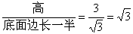.
∴侧面与底面所成二面角为.

第3题(2006年普通高等学校夏季招生考试数学(理工农医类)北京卷(新课程))
题目
(14)已知A，B，C三点在球心为O，半径为R的球面上，AC⊥BC，且AB=R，那么A，B两点的球面距离为____________，球心到平面ABC的距离为____________.
答案
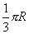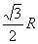
解析：如图示 ∠AOB= ∴AB两点的球面距离
∠AB=·R=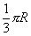
球心到平面ABC的距离即为OO′
在正△ABO中 OO′=R.
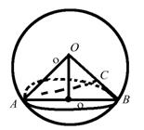

第4题(2006年普通高等学校夏季招生考试数学(理工农医类)天津卷(新课程))
题目
(13)如图，在正三棱柱ABC-A_{l}B₁C_{l}中，AB=1．若二面角C-AB-C₁的大小为60°，则点C到平面ABC₁的距离为_________.
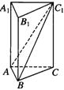
答案
解析:如图示.取AB中点M,则CM=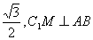

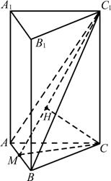

过C作CH⊥面ABC₁,由题知点H落在C₁M上,CH为所求.
∠CMH为二面角C-AB-C₁的平面角
Rt△CHM中,sin∠CMH=sin60°=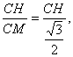∴CH=

第5题(2006年普通高等学校夏季招生考试数学(理工农医类)上海卷)
题目
10．如果一条直线与一个平面垂直，那么，称此直线与平面构成一个“正交线面对”．在一个正方体中，由两个顶点确定的直线与含有四个顶点的平面构成的“正交线面对”的个数是 ．
答案
36
解析：12条棱对应着24个“正交线面对”，12条面对角线对应“12个正交线面对”
∴共有36个正交线面对.

第6题(2006年普通高等学校夏季招生考试数学(理工农医类)辽宁卷(新课程))
题目
(16) 若一条直线与一个正四棱柱各个面所成的角都为,则=______
答案
解析：据题意，此正四棱柱一定是正方体.且直线恰好为体对角线时，满足题意
如图：

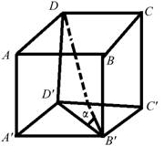

cosα=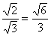.

第7题(2006年普通高等学校夏季招生考试数学(理工农医类)浙江卷(新课程))
题目
（14）正四面体ABCD的棱长为1，棱AB//平面，则正四面体上的所有点在平面内的射影构成的图形面积的取值范围是_________。
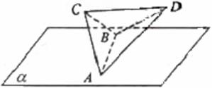
答案
[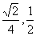].
解析：可设ABα做C₁C⊥α于C，
D₁D⊥α于D，
连结AD₁，BC₁，BD₁，AC₁
则AD₁BC₁为射影图形
∵AB⊥CD
∴AB⊥C₁D₁

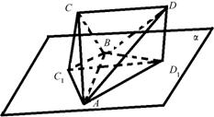

∴S=|AB|×|C₁D₁|

当|C₁D₁|最长时S最大

即S=×1×1=
当CD⊥α时 S最小
S=×1×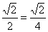
∴S∈［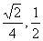］

第8题(2006年普通高等学校夏季招生考试数学(理工农医类)福建卷(新课程))
题目
（16）如图，连结的各边中点得到一个新的又连结的各边中点得到，如此无限继续下去，得到一系列三角形：，，，，
这一系列三角形趋向于一个点M。已知则点M的坐标是＿＿＿＿。
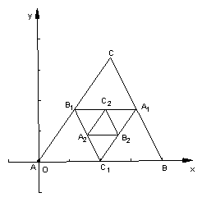
答案
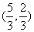.

解析：△A₁B₁C₁的三个顶点，分别在△ABC的三条中线上，△A₂B₂C₂的三顶点分别在△A₁B₁C₁的三条中线上，△A₃B₃C₃的三顶点……，由此类推这一系列的三角形的顶点无限逼近△ABC的重心.

第9题(2006年普通高等学校夏季招生考试数学(文理合卷)广东卷(新课程))
题目
12.若棱长为3的正方体的顶点都在同一球面上，则该球的表面积为_______________。
答案
27π

解析：依题可知（2R）²=3·3²
∴ 4R²=27
∴S_{总}=4πR²=27π

第10题(2006年普通高等学校夏季招生考试数学(理工农医类)安徽卷(新课程))
题目
（14）在ABCD中，，，为BC的中点，则= ______。（用，表示）

答案
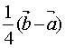
解析：
∵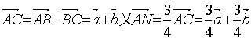
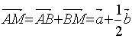
∴
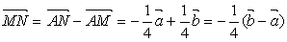

第11题(2006年普通高等学校夏季招生考试数学(理工农医类)安徽卷(新课程))
题目
（16）多面体上，位于同一条棱两端的项点称为相邻的。如图，正方体的一个项点A在平方内，其余顶点在的同侧，正方体上与顶点A相邻的三个顶点到的距离分别为1，2和4。P是正方体的其余四个顶点中的一个，则P到平面的距离可能是：
① 3； ②4； ③5； ④6； ⑤7。
以上结论正确的为______________。（写出所有正确结论的编号）
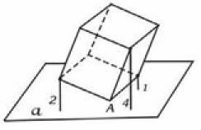
答案
①、③、④、⑤
解析：
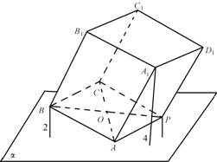
若P位于C
∵平面ABCD为正方形
∴BD与AC的中点为同一点O
∵B、D到平面α的距离分别为α，1
∴O到平面α的距离为
∴C到平面α的距离为3
若P位于B，
∵B₁BA₁A
∴B₁到平面α的距离等于A₁到平面α的距离加上B到平面α的距离为1.
同理若P位于C₁，则C₁到平面α的距离为7
若P位于D₁，则D₁到平面α的距离为5

第12题(2006年普通高等学校夏季招生考试数学(理工农医类)山东卷(新课程))
题目
15.如图，已知正三棱柱ABC-A₁B₁C₁的所有棱长都相等，D是A₁C₁的中点，则直线AD与平面B₁DC所成角的正弦值为________.
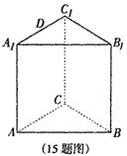
答案

解析：不妨设A在面B₁DC的射影为H.连结DH，（令棱长为a）
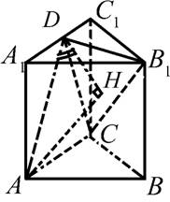
则∠ADH为AD与面B₁DC所成角.
即sin∠ADH=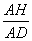
下求AH.
由等体积域易知V=V.

AH=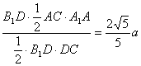

∴sin∠ADH=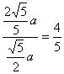

第13题(2006年普通高等学校夏季招生考试数学(理工农医类)江西卷(新课程))
题目
15．如图，在直三棱柱ABC-A₁B₁C₁中，底面为直角三角形，∠ACB＝90°，AC＝6，BC＝CC₁=．P是BC₁上一动点，则CP+PA₁的最小值为_________.
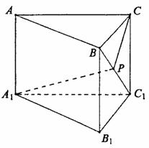
答案
5

解析：将△CBC₁与△A₁BC₁展开在一个平面上（如图）连结A₁C即可.
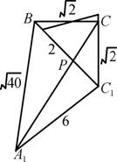
则∠CC₁A₁=∠CC₁B+∠BC₁A₁=1350
从而△A₁C₁C中使用余弦定理可得：A₁C=5.

第14题(2006年普通高等学校夏季招生考试数学(理工农医类)四川卷(新课程))
题目
（13）在三棱锥O－ABC中，三条棱两两互相垂直，且是边的中点，则与平面所成角的大小是________________（用反三角函数表示）
答案
arctan

解析：如图所示
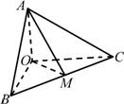
∵OA、OB、OC两两互相垂直，且OA=OB=OC
∴AB=BC=AC
取BC中点M，连结DM和AM
则AM⊥BC，DM⊥BC
∴AM即为DM在ABC面上的射影.
∴∠OMA即为所求.
又∵△AOM为Rt△ OA=1,OM=
∴∠OMA=arctan

第15题(2006年普通高等学校春季招生考试数学(文理合卷)上海卷)
题目
8.正四棱锥底面边长为4，侧棱长为3，则其体积为 .

答案
第16题(2005年普通高等学校夏季招生考试数学(理工农医类)全国卷Ⅰ(新课程))
题目
（16）在正方形中，过对角线的一个平面交于E，交于F，则
① 四边形一定是平行四边形.
② 四边形有可能是正方形.
③ 四边形在底面ABCD内的投影一定是正方形.
④ 平面有可能垂直于平面.
以上结论正确的为 。（写出所有正确结论的编号）
答案
（16）①③④
解析：
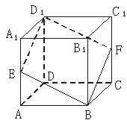
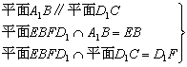EBD₁F.
同理，D₁EFB，因此①正确.
∠D₁EB在平面ABCD上的射影为∠DAB，
∴∠D₁EB>∠DAB=90°.∴②错误.
D₁EBF在平面ABCD上的射影ABCD为正方形，因此③正确.
当E、F分别为AA₁、CC₁中点时，
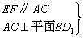EF⊥平面BD₁平面BFD₁E⊥平面BD₁.因此④正确.

第17题(2005年普通高等学校夏季招生考试数学(理工农医类)全国卷Ⅱ(新课程))
题目
（16）下面是关于三棱锥的四个命题：
① 底面是等边三角形，侧面与底面所成的二面角都相等的三棱锥是正三棱锥。
② 底面是等边三角形，侧面都是等腰三角形的三棱锥是正三棱锥。
③ 底面是等边三角形，侧面的面积都相等的三棱锥是正三棱锥。
④ 侧棱与底面所成的角都相等，且侧面与底面所成的三面角都相等的三棱锥是正三棱锥。其中，真命题的编号是_____________________.(写出所有真命题的编号)
答案
16.①，④
解析：①顶点在底面射影是内心，又底面是正三角形，故为中心.
②反例如下图.
正四面体S—ABC中，各边均相等，当其中一条边发生变化，其余各边不变，如图，令S移动到S′时，△S′CA、△S′BA和△S′BC均为等腰三角形.但S′—ABC不是正四面体.
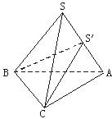
③如下图，以正六边形ABDEFG的一边AB为边，作正△ABC，正六边形的中心O为三棱锥S—ABC的顶点S的射影，满足条件：三棱锥的侧面积全相等.
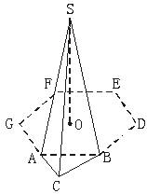
∴③错误.
④侧棱与底面成的角都相等;顶点在底面射影是三角形的外心，侧面与底面成的角都相等，顶点在底面射影是底面三角形内心，二心合一即为中心.

第18题(2005年普通高等学校夏季招生考试数学(理工农医类)天津卷(新课程))
题目
12．如图，PA⊥平面ABC，∠ABC=90°且PA=AC=BC=a，则
异面直线PB与AC所成角的正切值等于_______.
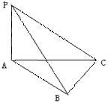

答案
12.

解法一：如下图所示，过B作BDAC，
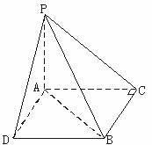
则四边形ACBD为矩形.
∴∠PBD是异面直线PB与AC所成角的平面角，连结PD.
∵BD⊥AD，∴BD⊥PD.
又∵BD=AC=a，PD=a，
∴tan∠PBD==.

解法二：分别取PA、PC、BC的中点为D、E、F，连结DE、EF、DF、AF.
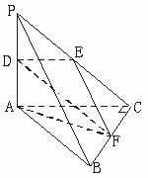
∵DE∥AC，EF∥PB，
∴∠DEF是异面直线AC与PB所成角的平面角.
∴DE=，EF==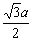，DF=

=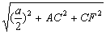=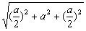=a.

∴cos∠DEF=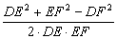=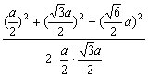=－，

∴tan∠DEF=.

第19题(2005年普通高等学校夏季招生考试数学(理工农医类)上海卷)
题目
11、有两个相同的直三棱柱，高为，底面三角形的三边长分别为。用它们拼成一个三棱柱或四棱柱，在所有可能的情形中，全面积最小的是一个四棱柱，则的取值范围是__________。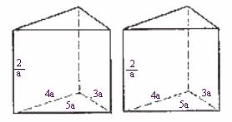
答案
11、0＜a＜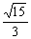
解析：由图可知，若拼成一个三棱柱，只能把原三棱柱底面相接，全面积确定为S₁=2××3a×4a+2×（3a+4a+5a）=12a²+48;若拼成一个四棱柱，可能有把以3a为底的侧面相接，以4a为底的侧面相接和以5a为底的侧面相接三种方案，相接的面积不在全面积中，故相接面的面积越大，得到的全面积越小，上述三种方案中把以5a为底的侧面相接时得到的四棱柱全面积最小，为S₂=4a×3a×2+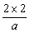（4a+3a）=24a²+28.为使全面积最小的为四棱柱，只需S₂＜S₁，即24a²+28＜12a²+48，解得0＜a＜.

<A<
第20题(2005年普通高等学校夏季招生考试数学(文理合卷)辽宁卷(新课程))
题目
如图，正方体的棱长为1，C、D分别是两条棱的中点，A、B、M是顶点，那么点M到截面ABCD的距离是 .
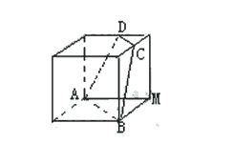
答案
14．
解析:如下图.
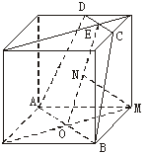
作MN⊥面ABCD于N.
∠NOM为面ABCD与面ABM所成二面角的平面角.
tan∠NOM==2 ，
sin∠NOM=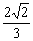=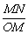.
∴MN=OM·=·=.

第21题(2005年普通高等学校夏季招生考试数学(理工农医类)浙江卷(新课程))
题目
12．设M、N是直角梯形ABCD两腰的中点，DE⊥AB于E(如图)．现将△ADE沿DE折起，使二面角
A－DE－B为45°，此时点A在平面BCDE内的射影恰为点B，则M、N的连线与AE所成角的大小等于_________．
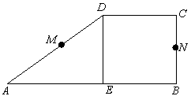
答案
12. 90°
解法一：折叠后图形如下图所示.
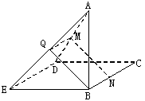
易知∠AEB=45°，∠ABE=90°，∴AB=BE.
取AE中点Q，连MQ、BQ.
∵MQDE，DEBC，N为BC中点，
∴MQBN.∴BQ∥MN.∵BQ⊥AE，∴MN⊥AE，即M、N连线与AE成90°角.
解法二：如下图所示，设EB=a，易知∠AEB=45°，∴AB=EB=a，AE=a.取DE中点F，则MF=AE=a，FN=BE=a，∠MFN=∠AEB=45°.
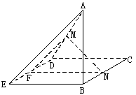
∴在△MFN中，由余弦定理得MN=a.
∴MN²+FM²=FN².∴MN⊥MF，即MN与MF成90°角.
又MF∥AE，∴MN与AE成角为90°.

第22题(2005年普通高等学校夏季招生考试数学(理工农医类)山东卷(新课程))
题目
(16)已知是不同的直线，是不重合的平面，给出下列命题：
①若则；
②若则；
③若，则
④是两条异面直线，若，则
上面的命题中，真命题的序号是_______（写出所有真命题的序号）
答案
16、③④

解析：①中，若α∥β，mα，nβ，则可能m∥n或m、n异面，故①错误；
②中，若m、nα，m∥β，n∥β，只有当m∩n=A，α∥β，故②错误；
③中，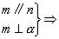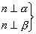α∥β，故③正确；
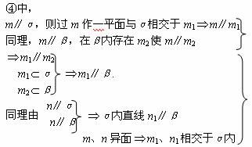
α∥β.④正确.

总题数：22 题
第23题(2005年普通高等学校夏季招生考试数学(理工农医类)江西卷(新课程))
题目
15．如图，在直三棱柱ABC—A₁B₁C₁中，AB=BC=，BB₁=2，，E、F分别为AA₁、C₁B₁的中点，沿棱柱的表面从E到F两点的最短路径的长度为 .
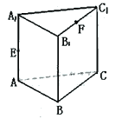
答案
15．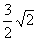

解析：∵AB=BC=，∠ABC=90°，
∴AC=2.
∴侧面展开后如下图所示.
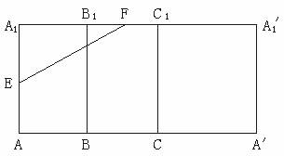
A₁E=AA₁=1，

A₁F=A₁B₁+B₁F=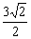，
∴EF==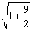=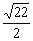.

把△A₁B₁C₁与侧面A₁B₁BA展平如下图所示.
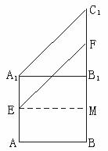
连结EF，过E作EM⊥B₁B，
则EM=AB=，FM=1+，
∴EF=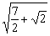.

若把△A₁B₁C₁与侧面A₁ACC₁展平如下图.
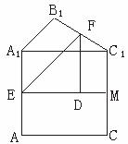
连结EF，作EM⊥CC₁于M，作FD⊥EM于D点，
则ED=，FD=，

∴EF=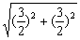=.
比较以上三条路径，以第三条最小，
∴EF间最短路径为.

第24题(2005年普通高等学校春季招生考试数学(理工农医类)北京卷(新课程))
题目
12.如图，正方体ABCD－A₁B₁C₁D₁的棱长为a.将该正方体沿对角面BB₁D₁D切成两块，再将这两块拼接成一个不是正方体的四棱柱，那么所得四棱柱的全面积为_________________.
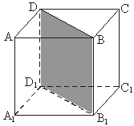
答案
12.（4＋2）a²
第25题(2004年普通高等学校夏季招生考试数学(理工农医类)全国卷Ⅰ(旧课程))
题目
13.用平面α截半径为R的球，如果球心到平面α的距离为，那么截得小圆的面积与球的表面积的比值为 .
答案
13.
第26题(2004年普通高等学校夏季招生考试数学(理工农医类)全国卷Ⅱ(新课程))
题目
16.已知a、b为不垂直的异面直线，α是一个平面，则a、b在α上的射影有可能是
①两条平行直线
②两条互相垂直的直线
③同一条直线
④一条直线及其外一点
在上面结论中，正确结论的编号是 （写出所有正确结论的编号）.
答案
16. ①②④
第27题(2004年普通高等学校夏季招生考试数学(理工农医类)全国卷Ⅲ(新课程))
题目
16.下面是关于四棱柱的四个命题：
①若有两个侧面垂直于底面，则该四棱柱为直四棱柱
②若两个过相对侧棱的截面都垂直于底面，则该四棱柱为直四棱柱
③若四个侧面两两全等，则该四棱柱为直四棱柱
④若四棱柱的四条对角线两两相等，则该四棱柱为直四棱柱
其中，真命题的编号是 （写出所有真命题的编号）.
答案
16. ②④
第28题(2004年普通高等学校夏季招生考试数学(理工农医类)北京卷(旧课程))
题目
11.某地球仪上北纬30°纬线的长度为12πcm，该地球仪的半径是 cm,表面积是 cm².
答案
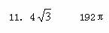
第29题(2004年普通高等学校夏季招生考试数学(文理合卷)辽宁卷(新课程))
题目
15.如图，四棱柱ABCD—A₁B₁C₁D₁的底面ABCD为正方形，侧棱与底面边长均为2a,且∠A₁AD=∠A₁AB=60°，则侧棱AA₁和截面B₁D₁DB的距离是 .
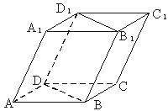
答案
15.a
第30题(2004年普通高等学校夏季招生考试数学(理工农医类)浙江卷(新课程))
题目
16.已知平面α和平面β交于直线l,P是空间一点,PA⊥α,垂足为A,PB⊥β,垂足为B,且PA=1,PB=2,若点A在β内的射影与点B在α内的射影重合,则点P到l的距离为 .
答案
16.
第31题(2004年普通高等学校夏季招生考试数学(理工农医类)福建卷(新课程))
题目
(16)如图1,将边长为1的正六边形铁皮的六个角各切去一个全等的四边形,再沿虚线折起,做成一个无盖的正六棱柱容器(图２).当这个正六棱柱容器的底面边长为 时,其容积最大.
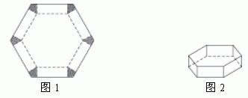
答案
(16)
第32题(2004年普通高等学校夏季招生考试数学(文理合卷)广东卷(新课程))
题目
15.由图（1）有面积关系: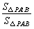=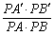,则由图（2）有体积关系: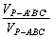= .
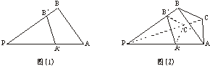
答案
15.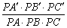
第33题(2004年普通高等学校春季招生考试数学(文理合卷)上海卷)
题目
6.如图,在底面边长为2的正三棱锥V—ABC中,E是BC的中点,若△VAE的
面积是,则侧棱VA与底面所成角的大小为 (结果用反三
角函数值表示).
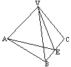
答案
6.arctan.
第34题(2003年普通高等学校夏季招生考试数学(理工农医类)全国卷(新课程))
题目
16.下列五个正方体图形中，l是正方体的一条对角线，点M、N、P分别为其所在棱的中点，能得出l⊥面MNP的图形的序号是 .（写出所有符合要求的图形序号）
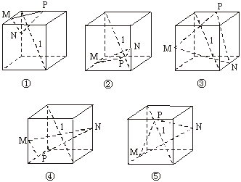
答案
16. ①④⑤
第35题(2003年普通高等学校夏季招生考试数学(理工农医类)全国卷(旧课程))
题目
16.下列五个正方体图形中，l是正方体的一条对角线，点M、N、P分别为其所在棱的中点，能得出
l⊥面MNP的图形的序号是____________.（写出所有符合要求的图形序号）
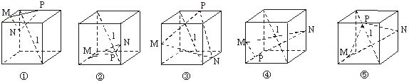
答案
16.①④⑤
第36题(2003年普通高等学校夏季招生考试数学(理工农医类)北京卷(旧课程))
题目
13.如图，已知底面半径为r的圆柱被一个平面所截，剩下部分母线长的最大值为a，最小值为b，那么圆柱被截后剩下部分的体积是___________.
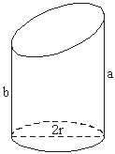
答案
13.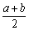
第37题(2003年普通高等学校夏季招生考试数学(理工农医类)上海卷)
题目
5.在正四棱锥P－ABCD中，若侧面与底面所成二面角的大小为60°,则异面直线PA与BC所成角的大小等于 .（结果用反三角函数值表示）
答案
5.arctan2
第38题(2003年普通高等学校夏季招生考试数学(文理合卷)辽宁卷(新课程))
题目
16.对于四面体ABCD，给出下列四个命题
①若AB＝AC，BD＝CD，则BC⊥AD.
②若AB＝CD，AC＝BD，则BC⊥AD.
③若AB⊥AC，BD⊥CD，则BC⊥AD.
④若AB⊥CD，BD⊥AC，则BC⊥AD.
其中真命题的序号是 .（写出所有真命题的序号）
答案
16. ① ④
第39题(2003年普通高等学校夏季招生考试数学(文理合卷)江苏卷(新课程))
题目
16.对于四面体ABCD，给出下列四个命题
①若AB＝AC，BD＝CD，则BCAD.
②若AB＝CD，AC＝BD，则BCAD.
③若ABAC，BDCD，则BCAD. ④若ABCD，BDAC，则BCAD.
其中真命题的序号是 .（写出所有真命题的序号）
答案
16. ①④
第40题(2003年普通高等学校春季招生考试数学(理工农医类)北京卷(旧课程))
题目
13.如图，一个底面半径为R的圆柱形量杯中装有适量的水.若放入一个半径为r的实心铁球，水面高度恰好升高r,则＝________.
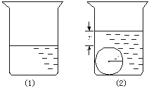
答案
13. 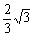
第41题(2003年普通高等学校春季招生考试数学(文理合卷)上海卷)
题目
10.若正三棱锥底面边长为4，体积为1，则侧面和底面所成二面角的大小等于________.(结果用反三角函数值表示)
答案
10. arctan
第42题(2002年普通高等学校夏季招生考试数学(理工农医类)天津、山西、江西卷(新课程))
题目
（15）直线x＝0，y＝0，x＝2与曲线y＝（）^{x}所围成的图形绕x轴旋转一周而成的旋转体的体积等于 .
答案
（15）
第43题(2002年普通高等学校夏季招生考试数学(理工农医类)北京卷(旧课程))
题目
（15）关于直角AOB在定平面α内的射影有如下判断：①可能是0°的角；②可能是锐角；③可能是直角；④可能是钝角；⑤可能是180°的角.其中正确判断的序号是 .（注：把你认为是正确判断的序号都填上）
答案
（15）①②③④⑤
第44题(2002年普通高等学校夏季招生考试数学(理工农医类)上海卷)
题目
4.若正四棱锥的底面边长为2cm，体积为4cm³，则它的侧面与底面所成的二面角的大小是 .
答案
4.30°

总题数：15 题
第45题(2002年普通高等学校春季招生考试数学(文理合卷)上海卷)
题目
10.下图表示一个正方体表面的一种展开图，图中的四条线段AB、CD、EF和GH在原正方体中相互异面的
有 对.

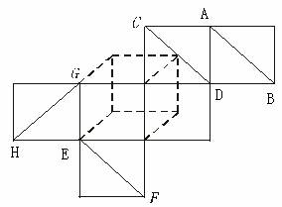
答案
10. 3
第46题(2002年普通高等学校春季招生考试数学(文理合卷)上海卷)
题目
12.如下图，若从点O所作的两条射线OM、ON上分别有点M₁、M₂与点N₁、N₂，则三角形面积之比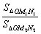=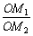·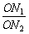.若从点O所作的不在同一平面内的三条射线OP、OQ和OR上，分别有点

P₁、P₂，点Q₁、Q₂和点R₁、R₂，则类似的结论为 .
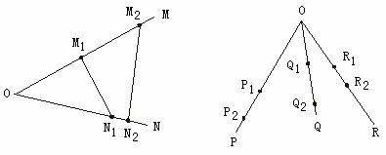
答案
12.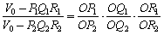
第47题(2002年普通高等学校春季招生考试数学(理工农医类)京皖蒙卷(旧课程))
题目
（15）正方形ABCD的边长是2，E、F分别是AB和CD的中点，将正方形沿EF折成直二面角（如图所示），M为矩形AEFD内一点，如果∠MBE=∠MBC，MB和平面BCF所成角的正切值为，那么点M到直线EF的距离为 .
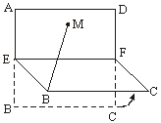
答案
（15）
第48题(2001年普通高等学校夏季招生考试数学(理工农医类)全国卷(旧课程))
题目
13.若一个圆锥的轴截面是等边三角形，其面积为，则这个圆锥的侧面积是_____________.
答案
13.2
第49题(2001年普通高等学校春季招生考试数学(理工农医类)京皖蒙卷(旧课程))
题目
（13）已知球内接正方体的表面积为S，那么球体积等于_______________．
答案
（13）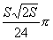
第50题(2001年普通高等学校春季招生考试数学(理工农医类)京皖蒙卷(旧课程))
题目
（16）已知、是直线，、、是平面，给出下列命题：
①若，则；
②若∥，，则∥；
③若不垂直于，则不可能垂直于内的无数条直线；
④若，∥，且，则∥∥．
其中正确的命题的序号是_______________（注：把你认为正确的命题的序号都填上）
答案
（16）②④
第51题(2000年普通高等学校夏季招生考试数学(理工农医类)全国卷(旧课程))
题目
16.如图，E、F分别为正方体的面ADD₁A₁、面BCC₁B₁的中心，则四边形BFD₁E在该正方体的面上的射影可能是 .
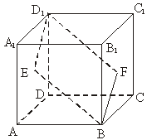
（要求：把可能的图的序号都填上）
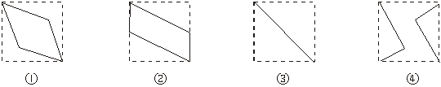
答案
16.②③
第52题(2000年普通高等学校夏季招生考试数学(理工农医类)天津、江西卷(新课程))
题目
16.如图，E、F分别为正方体的面ADD₁A₁、面BCC₁B₁的中心，则四边形BFD₁E在该正方体的面上的射影可能是 .
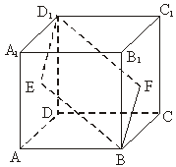
（要求：把可能的图的序号都填上）
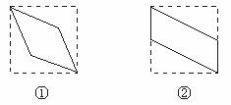
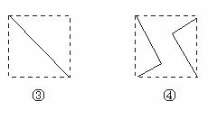
答案
16.②③
解：四边形BFD₁E在下底面ABCD上的射影是②；
四边形BFD₁E在上底面A₁B₁C₁D₁上的射影是②；
四边形BFD₁E在侧面ABB₁A₁上的射影是②；
四边形BFD₁E在侧面DCC₁D₁上的射影是②；
四边形BFD₁E在侧面BCC₁B₁上的射影是③；
四边形BFD₁E在侧面ADD₁A₁上的射影是③.
∴填②、③.
第53题(2000年普通高等学校夏季招生考试数学(理工农医类)上海卷)
题目
7.命题A：底面为正三角形，且顶点在底面的射影为底面中心的三棱锥是正三棱锥.命题A的等价命题B可以是：底面为正三角形，且__________________的三棱锥是正三棱锥.
答案
7.侧棱相等/侧棱与底面所成角相等/……
第54题(2000年普通高等学校夏季招生考试数学(文理合卷)广东卷(旧课程))
题目
（16）如图，E、F分别为正方体面ADD₁A₁、面BCC₁B₁的中心，则四边形BFD₁E在该正方体的面上的射影可能是 。
（要求：把可能的图序号都填上）
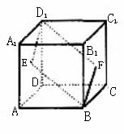
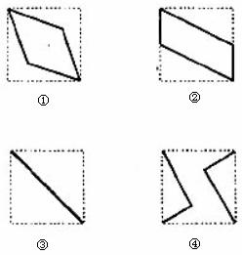
答案
（16）2、3
第55题(2000年普通高等学校春季招生考试数学(理工农医类)京皖卷(旧课程))
题目
16.下图是一体积为72的正四面体，连结两个面的重心E、F，则线段EF 的长是 .
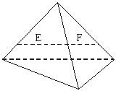
答案
16.
第56题(2000年普通高等学校春季招生考试数学(理工农医类)京皖卷(旧课程))
题目
18.在空间，下列命题正确的是 .（注：把你认为正确的命题的序号都填上）
①如果两直线a、b分别与直线l平行，那么a∥b.
②如果直线a与平面内的一条直线b平行，那么a∥.
③如果直线a与平面内的两条直线b、c都垂直，那么a⊥.
④如果平面内的一条直线a垂直平面，那么⊥.
答案
18.①④
第57题(1999年普通高等学校夏季招生考试数学(理工农医类)全国卷)
题目
α、β是两个不同的平面，m、n是平面α及β之外的两条不同直线给出四个论断：
①m⊥n ②α⊥β ③n⊥β ④m⊥α
以其中三个论断作为条件，余下一个论断作为结论，写出你认为正确的一个命题： .
答案
m⊥α，n⊥β，α⊥βm⊥n或m⊥n，m⊥α，n⊥βα⊥β
第58题(1998年普通高等学校夏季招生考试数学(理工农医类)全国卷)
题目
如图9-4，在直四棱柱A₁B₁C₁D₁-ABCD中，当底面四边形ABCD满足条件 时，有A₁C⊥B₁D₁(注：填上你认为正确的一种条件即可，不必考虑所有可能的情形).
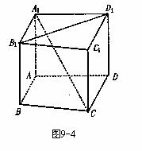
答案
在直四棱柱A₁B₁C₁D₁－ABCD中，当底面四边形ABCD满足条件AC⊥BD(或任何能推导出这个条件的其他条件例如ABCD是正方形，菱形等)时有A₁C⊥B₁D₁(注：填上你认为正确的一种条件即可，不必考虑所有可能的情形).
第59题(1997年普通高等学校夏季招生考试数学(理工农医类)全国卷)
题目
已知m,l是直线，α、β是平面，给出下列命题
①若l垂直于α内的两条相交直线，则l⊥α.
②若l平行于α，则l平行于α内的所有直线.
③若mα，lβ，且l⊥m，则α⊥β.
④若lβ，且l⊥α，则α⊥β.
⑤若mα，lβ，且α∥β，则m∥l.
其中正确的命题的序号是 (注：把你认为正确的命题的序号都填上)
答案
①、④

